
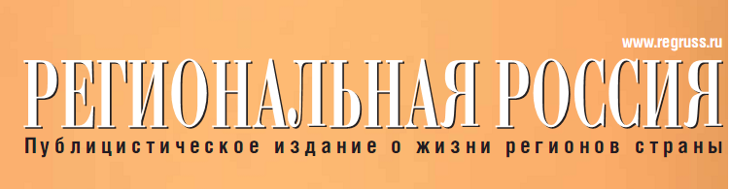

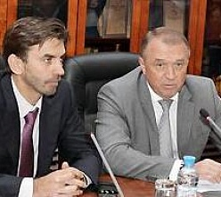13.07.2012

Михаил Абызов и Сергей Катырин обсудили формирование системы «Открытое правительство»
Вопросы формирования системы «Открытое правительство» были обсуждены в ходе встречи на Ильнке,6 актива ТПП РФ с министром РФ Михаилом Абызовым.
Встречу открыл Президент ТПП РФ Сергей Катырин. В приветственном слове он говорил о возможностях сотрудничества Палаты и «Открытого правительства». У нас есть важный резерв – сильное экспертное сообщество; здесь собрались люди, которые могут быть полезны «Открытому правительству», сказал он.
Министр РФ Михаил Абызов рассказал, как формируется «Открытое правительство», что уже сделано, что предстоит сделать. Среди важных направлений работы системы он выделил четыре – это управление кадрами (развитие и использование «человеческого капитала»); противодействие коррупции; развитие конкуренции; повышение качества жизни.
В заслугу формирующейся системы Михаил Абызов поставил появление омбудсмена по делам предпринимателей: эксперты «Открытого правительства», наряду с представителями других профессиональных сообществ, выступили за организацию в стране института уполномоченного Президента РФ по защите прав предпринимательства.
Михаил Абызов рассказал о создании рабочих инструментов «Открытого правительства», о планах запуска системы в регионах. Мы здесь рассчитываем на всестороннее сотрудничество с Палатой, сказал он; надеемся также на взаимодействие на внешней арене – ТПП РФ имеет своих представителей за рубежом, и в налаживании контактов с партнерами «Открытое правительство» хотело бы рассчитывать на них.
Система ТПП объединяет высококвалифицированное экспертное сообщество; их знания и опыт также нужны будут «Открытому правительству». По мнению Михаила Абызова, все большее значение должны приобретать общественные советы при министерствах и ведомствах; при этом он выразил уверенность, что именно с помощью «Открытого правительства» можно добиться, чтобы дельные предложения советов в обязательном порядке реализовывались. Общественные советы – это институты гражданского общества, и они должны успешно работать, отметил Михаил Абызов.
Выступившие в дискуссии президент Саратовский ТПП Максим Фатеев и председатель Комитета ТПП РФ по развитию частного предпринимательства, малого и среднего бизнеса Надежда Карисалова, глава Комитета ТПП РФ по предпринимательству в сфере жилищного и коммунального хозяйства Андрей Широков, высказали готовность сотрудничать с «Открытым правительством», поделились своими соображениями относительно путей повышения авторитета и действенности общественных советов.
Перегруженность чиновников, размытая ответственность, дублирование вопросов – вот что сегодня мешает четкому и эффективному взаимодействию власти и общественных организаций бизнеса, СРО, профсоюзов, других некоммерческих организаций, сказал председатель Комитета ТПП РФ по предпринимательству в области экономики недвижимости, председатель Общественного совета при Росреестре Олег Скуфинский.
Дельные идеи могут даже разделяться сторонами и поддерживаться ими, но они обычно теряются в тине согласований, уточнений, нежелания брать на себя ответственность. Олег Скуфинский предложил следующее возможное решение: включение председателей (членов) Комитетов ТПП РФ в состав Общественных советов при профильных федеральных органах власти; формирование системных мер и KPI в Общественных советах; участие членов Общественных советов в работе Агентства стратегических инициатив; формализация инициатив («Дорожная карта»»); установление системного всестороннего взаимодействия с «Открытым правительством».
Генеральный директор ОАО «Центр международной торговли» (ЦМТ) Владимир Саламатов в своем выступлении акцентировал внимание собравшихся на возможностях ЦМТ содействовать развитию внешнеэкономической деятельности, рассказал об электронной площадке для обсуждения актуальной темы «Россия в ВТО».
Глава Комитета ТПП РФ по качеству продукции Геннадий Воронин, отметив, что сегодня выигрывает тот, чей продукт лучше, предложил начать внедрение системы менеджмента качества с правительства; это, считает он, неизбежно приведет к изменениям по всей цепочке, сверху донизу. Получить сертификат, отметил Михаил Абызов, – это хорошо, но мало; надо, чтобы менеджмент качества работал постоянно на каждом рабочем месте. Контроль должно осуществлять «Открытое правительство».
Председатель Комитета ТПП РФ по безопасности предпринимательства, заместитель председателя Комитета Госдумы ФС РФ по безопасности Геннадий Гудков предложил начать с простого и конкретного дела. Например, добиться с помощью «Открытого правительства», этого инструмента гражданского общества, чтобы все законопроекты, касающиеся экономики, проходили обязательную экспертизу в ТПП РФ, причем это должно быть заложено в регламенте разработки и принятия закона, иначе самые правильные замечания и дополнения могут быть отвергнуты в угоду интересам тех или иных «групп интересов». При этом законопроекты должны быть «обставлены» необходимыми нормативными актами, поскольку в противном случае, как это часто бывает, новый закон моментально обрастает ведомственными инструкциями и т.д., превращающий его в удобный и выгодный для чиновников, но не для экономики, инструмент.
В ходе дискуссии было выработано мнение о необходимости создания своеобразной «Дорожной карты» сотрудничества Палаты и системы «Открытого правительства» с тем, чтобы осенью можно было выйти на «рабочий режим» взаимодействия.

По материалам пресс-службы ТПП РФ

